INFORME DE LABORATORIO 09 · TECNOLOGÍA WEB I
Laboratorio 9 — DNS profesional: vistas (split-horizon), DNSSEC con dnssec-policy y monitoreo
Informe de resultados: configuración, pruebas y evidencias de las dos caras de ns1, la firma del dominio público y su monitoreo
Asignatura | Tecnología Web I (SIS-0150) · Sexto semestre · Presencial
Master Class | 09 de 15 — Vistas, DNSSEC y monitoreo
Modalidad | Individual
Criterio de verificación | C3 — Explica los componentes y la configuración de un servidor DNS (40 %).
Docente | M.Sc. Ing. Jimmy Nataniel Requena Llorentty
Estudiante | Lizeth Rodríguez · Fecha: 22 / 10 / 2026
Resultado | verificar_lab09.sh → 16 de 16 comprobaciones ✅

1. Objetivo
Configurar vistas en ns1 para que el colegio e internet reciban respuestas distintas, firmar la zona pública con dnssec-policy, validar la cadena de confianza con delv (incluida una falsificación simulada), generar el DS y monitorear el servicio, hasta pasar el verificador de 16 comprobaciones. Este informe documenta cómo se hizo, qué se observó en cada prueba y por qué.

2. Contexto del problema
El colegio publicará su dominio real ue-horizonte.example. Un consultor de seguridad advirtió dos cosas: "desde internet se ven sus nombres internos" y "su dominio podría ser suplantado con envenenamiento de DNS". La solución fue darle a ns1 dos caras: una vista interna para la red del colegio y una vista externa, con el dominio público firmado con DNSSEC, para el resto del mundo.
Arquitectura implementada
cliente 10.10.10.50 ──┐ ┌─ vista "interna" (acl red-colegio)
├─▶ ns1 ─┤ horizonte.internal, inversa y
externo 172.30.0.100 ─┘ │ ue-horizonte.example (IPs privadas)
└─ vista "externa" (any)
ue-horizonte.example FIRMADO (DNSSEC)
ns1 = 10.10.10.2 (colegio) y 172.30.0.2 (cara pública)
ns2 10.10.10.3 ◀── AXFR con TSIG (Lab 7): solo las zonas internas

3. Requisitos previos
La red red_dns no tenía la red internet ni el nodo externo, así que se agregaron al compose.yaml de la carpeta nueva Acti-3-tec-wed-1: la red 172.30.0.0/24, ns1 conectado a las dos redes (10.10.10.2 y 172.30.0.2) y externo en 172.30.0.100. Con docker compose up -d --build quedaron los cinco nodos activos (Figura 1).
red_dns/compose.yaml (cambios)
networks:
aula: { ipv4_address: 10.10.10.2 }
internet: { ipv4_address: 172.30.0.2 } # ns1: la "cara pública"
...
externo:
networks: { internet: { ipv4_address: 172.30.0.100 } }
Figura 1
La red red_dns con la red internet y los cinco nodos, incluido externo
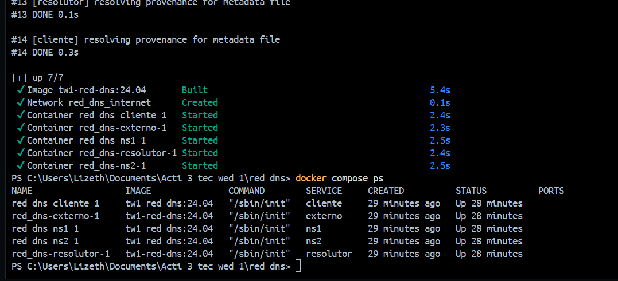
Como ns1 y ns2 se recrearon, se volvió a instalar el Laboratorio 7 (instalar_ns1.sh e instalar_ns2.sh) y verificar_lab07.sh dio 16 de 16 (Figura 2). Antes se normalizaron los fines de línea de Windows con sed -i 's/\r$//'.
Figura 2
Laboratorio 7 reinstalado: 16 de 16 comprobaciones
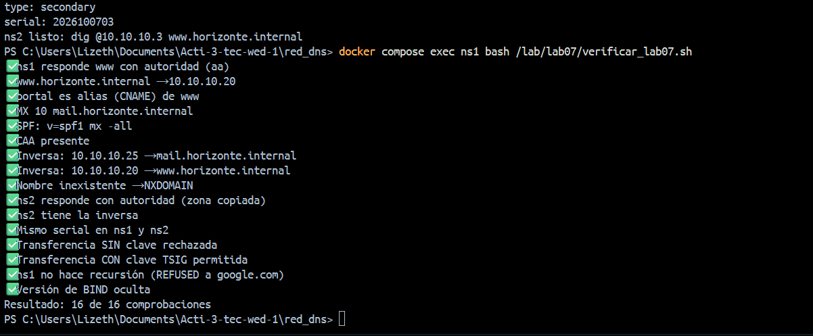

4. Archivos del laboratorio
Se usó la carpeta lab09 entregada por el docente, montada en todos los nodos como /lab/lab09. La Tabla 1 resume qué se completó.
Tabla 1
Archivos del Laboratorio y TODO Completados
Archivo | TODO | Qué se completó
ns1/named.conf | 1 | Se borró include "/etc/bind/named.conf.default-zones"; (zonas fuera de las vistas).
ns1/named.conf.options | 1 | nsec3param iterations 0 optout no salt-length 0; en la política horizonte (RFC 9276).
ns1/named.conf.local | 2 | Vista interna: match-clients { "red-colegio"; }; · zona externa: dnssec-policy "horizonte"; e inline-signing yes;.
vigilar_dns.sh | 1 | Cálculo de dias hasta el vencimiento del RRSIG con date -u.
ns1/db.horizonte.internal | — | Serial subido a 2026102201 para que ns2 vuelva a copiar la zona (Paso 5).
verificar_lab09.sh | — | 16 comprobaciones; resultado final 16 de 16.

5. Desarrollo paso a paso

Paso 1 — La fuga

Parte A — desde el nodo externo
Antes de configurar las vistas se consultó a ns1 desde externo, que simula a cualquier equipo de internet (Figura 3). www.horizonte.internal respondió 10.10.10.20 y mail.horizonte.internal 10.10.10.25: alguien de fuera ve el direccionamiento interno y qué servicios tiene el colegio. Eso es reconocimiento gratis para preparar un ataque o un phishing creíble.
Figura 3
Desde internet se ven las IPs internas del colegio
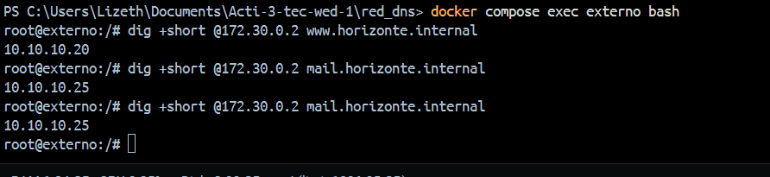
La transferencia completa (AXFR) dio Transfer failed (Figura 4), porque desde el Laboratorio 7 exige la clave TSIG. Aun así, las consultas nombre por nombre sí responden: el problema no es la transferencia, es que ns1 responde lo mismo a todos.
Figura 4
La AXFR sin clave se rechaza (TSIG del Laboratorio 7)
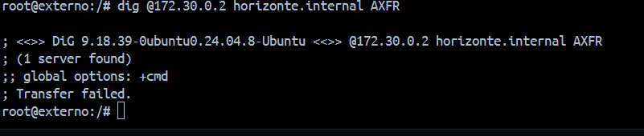
🔎 Verificado
Desde externo, www.horizonte.internal responde 10.10.10.20 (antes de las vistas).

Paso 2 — Vistas

Parte B — named.conf.local
Se completaron los TODO en VS Code (Figura 5). La vista interna atiende solo a la acl "red-colegio" (10.10.10.0/24 y 127.0.0.0/8) y tiene horizonte.internal, su inversa y el dominio público con IPs privadas. La vista externa (match-clients { any; }) solo tiene el dominio público, firmado. BIND recorre las vistas en orden y usa la primera que coincide con la IP de origen, por eso any va al final: al revés, atraparía también al colegio.
ns1/named.conf.local
acl "red-colegio" { 10.10.10.0/24; 127.0.0.0/8; };
view "interna" {
match-clients { "red-colegio"; };
zone "horizonte.internal" { type primary; ... allow-transfer { key "transferencia-horizonte"; }; };
zone "ue-horizonte.example" { type primary; file "/var/lib/bind/interna/db.ue-horizonte.example"; };
};
view "externa" {
match-clients { any; };
zone "ue-horizonte.example" {
dnssec-policy "horizonte";
inline-signing yes;
type primary;
file "/var/lib/bind/externa/db.ue-horizonte.example";
};
};
Figura 5
TODO completados en VS Code (las pestañas aún muestran ● sin guardar)
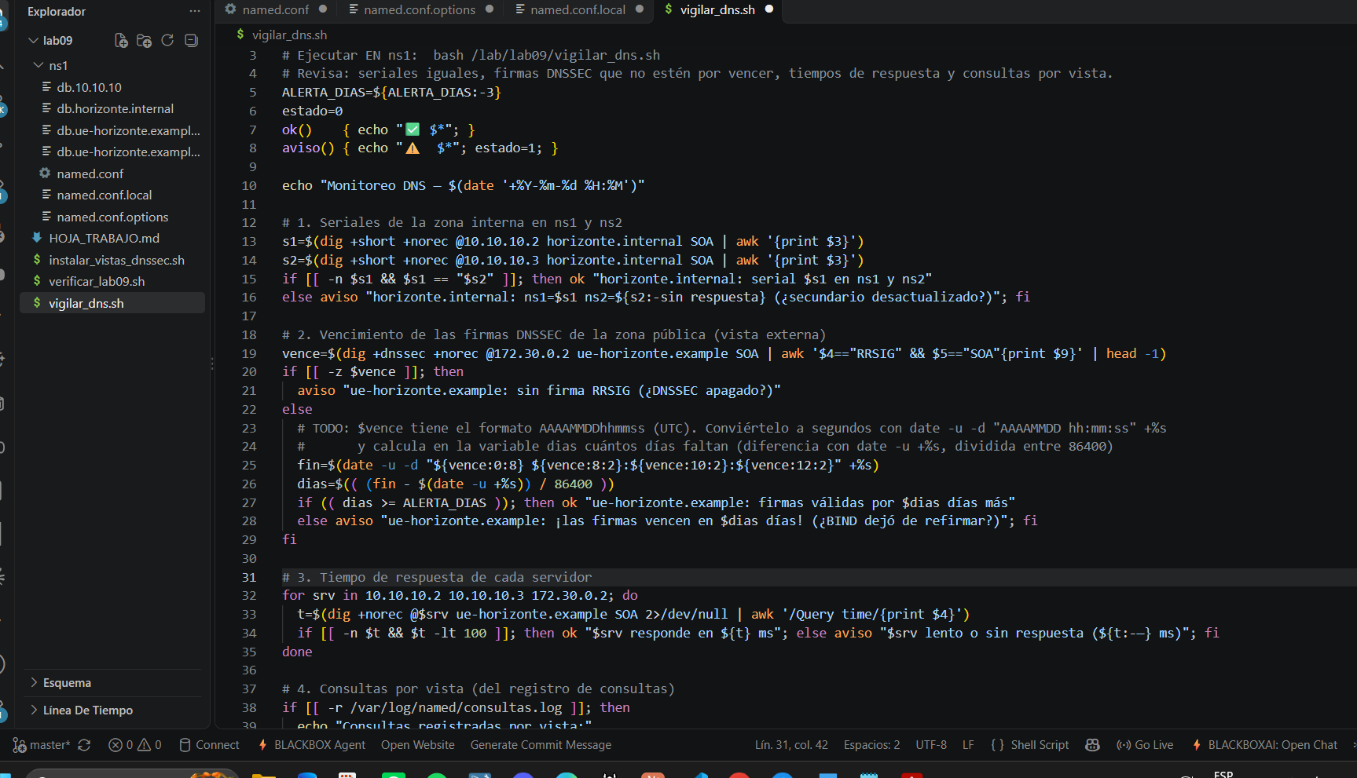
Nota. Los puntos ● de las pestañas indican cambios sin guardar. Por eso las dos primeras instalaciones no tomaron named.conf ni named.conf.options; se detectó con cat y grep desde ns1.
La primera instalación se detuvo en la validación con el error que pide la guía. En cuanto existe una view, BIND exige que todas las zonas estén dentro de alguna vista, y named.conf.default-zones de Ubuntu declara fuera las zonas por defecto (localhost, 127.in-addr.arpa…). Como el instalador valida con named-checkconf -z antes de reiniciar, BIND nunca quedó caído.
Error con named.conf tal como viene (salida copiada de la terminal)
root@ns1:/# bash /lab/lab09/instalar_vistas_dnssec.sh
/etc/bind/named.conf.default-zones:2: when using 'view' statements, all zones must be in views
cat mostró que la línea seguía en el archivo y grep nsec3param no encontró nada: VS Code no había guardado. Se borró el include con sed, se agregó nsec3param debajo del TODO y se comprobó con grep (Figura 6). Al volver a VS Code apareció un conflicto de guardado (el archivo había cambiado en el disco); se aceptó la versión sin el include.
Figura 6
nsec3param agregado y primer intento de instalación
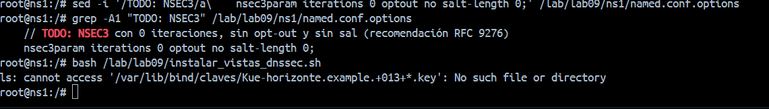
Nota. En este intento BIND no terminó de generar la clave dentro de los 20 s que espera el script (ls: cannot access … .key). Al ejecutarlo otra vez terminó correctamente y mostró el DS (Paso 3).
Con la configuración aplicada, la misma consulta da respuestas distintas según quién pregunta (Figuras 7 y 8 y Tabla 2).
Figura 7
Desde el cliente (vista interna): IPs privadas e intranet
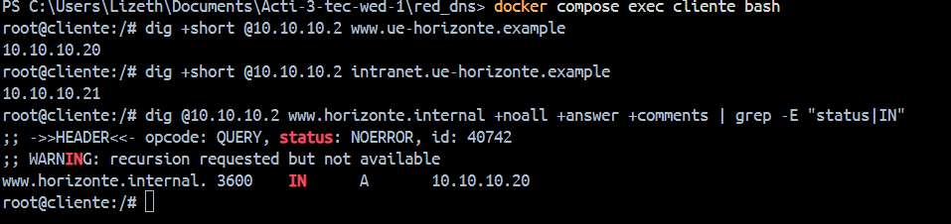
Figura 8
Desde externo (vista externa): IP pública, NXDOMAIN, REFUSED y la firma RRSIG
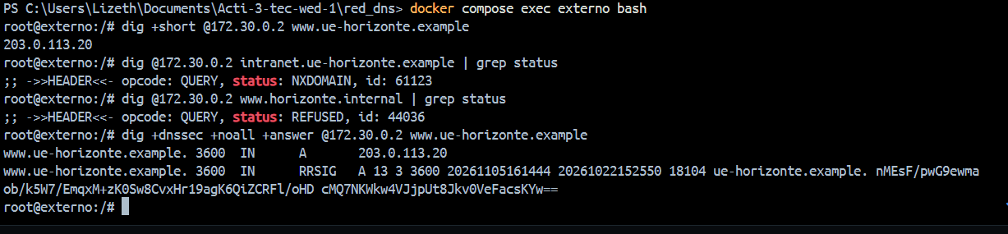
Tabla 2
Parte B: El Mismo Nombre, Dos Respuestas
Consulta | Desde el cliente (10.10.10.50) | Desde externo (172.30.0.100)
www.ue-horizonte.example | 10.10.10.20 | 203.0.113.20
intranet.ue-horizonte.example | 10.10.10.21 | NXDOMAIN
www.horizonte.internal | 10.10.10.20 (NOERROR) | REFUSED
Nota. El colegio llega a su web por la IP privada sin salir a internet. Para internet la intranet no existe y horizonte.internal no se revela: la vista externa no tiene esa zona.

🔎 Verificado
Colegio: 10.10.10.20 · Internet: 203.0.113.20 y REFUSED para horizonte.internal.

Paso 3 — Firmar con dnssec-policy

Parte C — política y firma
La política horizonte usa una sola clave CSK ECDSA P-256 (algoritmo 13), firmas de 14 días que se renuevan cada 5 y NSEC3 con 0 iteraciones, sin opt-out y sin sal, como recomienda el RFC 9276: las iteraciones y la sal no dan seguridad real y solo cuestan CPU a los servidores y a los validadores.
ns1/named.conf.options
dnssec-policy "horizonte" {
keys { csk key-directory lifetime unlimited algorithm ecdsap256sha256; };
nsec3param iterations 0 optout no salt-length 0;
signatures-validity 14d;
signatures-refresh 5d;
max-zone-ttl 1d;
};
Para ver qué pasa sin inline-signing se probó sobre una copia en /tmp, sin tocar la configuración real (Figura 9). En BIND 9.18, dnssec-policy necesita escribir en la zona; como nuestra zona es un archivo estático sin actualizaciones dinámicas, hay que pedir inline-signing. Con eso BIND deja intacto el archivo escrito a mano y mantiene aparte una copia firmada que crea, firma y re-firma solo.
Figura 9
Sin inline-signing, named-checkconf rechaza la zona firmada
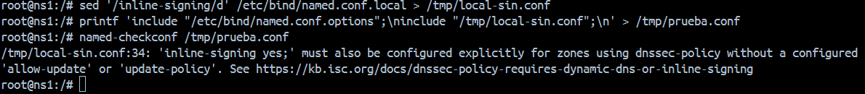
BIND generó la clave 18104 en /var/lib/bind/claves y la zona .signed con sus diarios en /var/lib/bind/externa (Figura 10). El .key es la clave pública (DNSKEY), el .state guarda el estado para la política y el .private es la clave privada con la que firma. Del .private solo se muestra el nombre: no se abre, no se copia y no se sube al repositorio.
Figura 10
Clave y zona firmada generadas por BIND
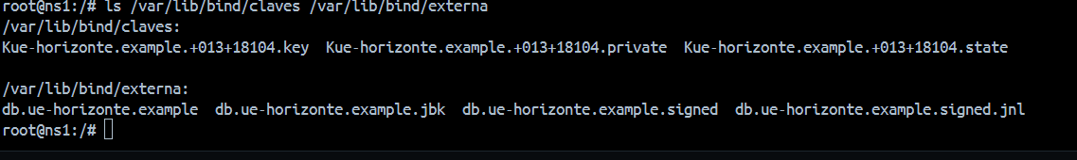
Desde externo, dig +dnssec devuelve el registro A acompañado de su RRSIG (Figura 8). La Tabla 3 explica cada campo.
Tabla 3
Campos del RRSIG de www.ue-horizonte.example
Campo | Valor | Significado
Tipo cubierto | A | Firma el registro A de www.
Algoritmo | 13 | ECDSA P-256 con SHA-256 (la CSK de la política).
Etiquetas | 3 | www, ue-horizonte, example.
TTL original | 3600 | El TTL con el que se firmó el registro.
Vencimiento | 20261105161444 | 05/11/2026 16:14:44 UTC, unos 14 días (signatures-validity 14d).
Inicio | 20261022152550 | 22/10/2026 15:25:50 UTC: una hora antes de firmar (16:25:50), para tolerar relojes desfasados.
Etiqueta de clave | 18104 | La misma del .key, del DS y de rndc dnssec -status.
Firmante | ue-horizonte.example. | La zona que firma.

🔎 Verificado
dig +dnssec @172.30.0.2 www.ue-horizonte.example muestra RRSIG A 13 3 3600 ….

Paso 4 — Validar y romper

Parte C — delv
delv valida como lo haría un resolutor, usando como ancla de confianza la clave pública que generó el instalador (Figura 11). Para www respondió ; fully validated: el ancla valida el DNSKEY de la zona y ese DNSKEY valida el RRSIG del registro, así que la respuesta es auténtica. Para noexiste respondió ; negative response, fully validated: lo que no existe se prueba con NSEC3, registros firmados que dicen "entre este hash y el siguiente no hay ningún nombre". La salida muestra NSEC3 1 0 0 -: SHA-1, sin opt-out, 0 iteraciones y sin sal, tal como se configuró.
Figura 11
delv: respuesta y NXDOMAIN validados (NSEC3)
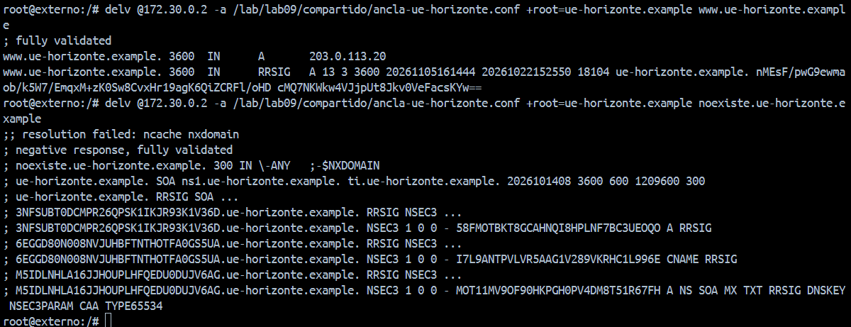
Después se cambió una sola letra de la clave en una copia del ancla (jN/9… → AN/9…) y se repitió (Figura 12). delv respondió no valid signature found (DS) y broken trust chain, y no entregó ninguna IP. Esto demuestra lo que pedía el consultor: si alguien envenena una caché con respuestas falsas, no puede firmarlas sin la clave privada, y un resolutor que valida las rechaza en lugar de engañar al usuario.
Figura 12
Ancla con una letra cambiada: broken trust chain
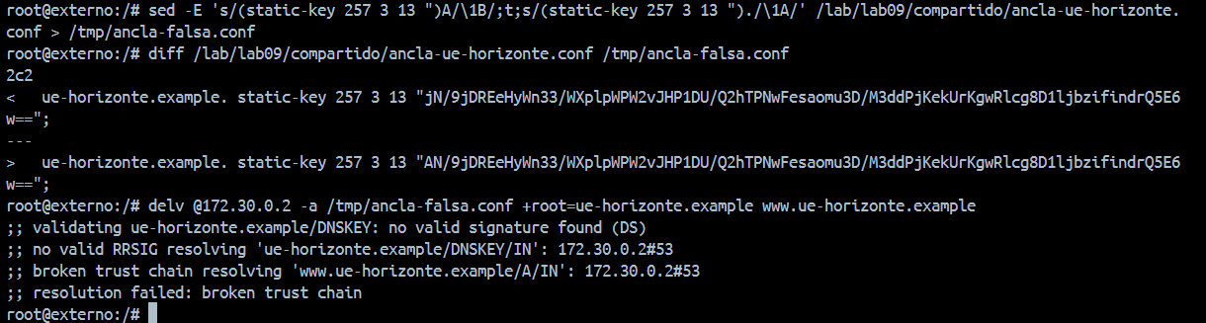
El DS es el resumen SHA-256 (tipo 2) de la clave 18104. Se entrega al registrador para que lo publique en la zona padre; así la cadena empieza en la raíz y nadie necesita configurar un ancla a mano. rndc dnssec -status confirma la política, la CSK firmando desde las 16:25:50 UTC y ds: hidden: BIND sabe que el DS todavía no está en el padre (Figura 13).
compartido/DS-ue-horizonte.example.txt
ue-horizonte.example. IN DS 18104 13 2 0AD99597A6C6A10002F5F9B60C5051E369BC87123AB77DA8A8A7D64226F780D7
Figura 13
DS para el registrador y estado de la clave con rndc dnssec -status
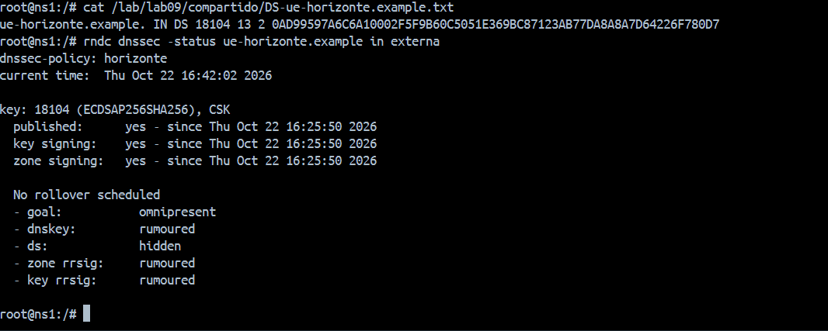
🔎 Verificado
Tres salidas de delv (válida, NXDOMAIN validado y ancla falsa) y el DS.

Paso 5 — Monitoreo

Parte D — vigilar_dns.sh
El TODO convierte el vencimiento del RRSIG (AAAAMMDDhhmmss, en UTC) a segundos y calcula los días que faltan:
vigilar_dns.sh (TODO)
fin=$(date -u -d "${vence:0:8} ${vence:8:2}:${vence:10:2}:${vence:12:2}" +%s)
dias=$(( (fin - $(date -u +%s)) / 86400 ))
El verificador dio primero 15 de 16: solo fallaba el monitoreo (Figura 14). vigilar_dns.sh avisó ns1=2026100701 ns2=2026100703. La zona interna del Lab 9 traía un serial menor que el que ns2 conservaba del Lab 7, y un secundario solo copia la zona si el serial del primario es mayor. Se subió el serial a 2026102201 (la fecha de hoy) y, como ahora la zona vive dentro de una vista, se recargó con rndc reload horizonte.internal in interna. Los dos servidores mostraron el mismo serial y el monitoreo quedó sin alertas (Figura 15).
Figura 14
Primer resultado: 15 de 16 (alerta del monitoreo)
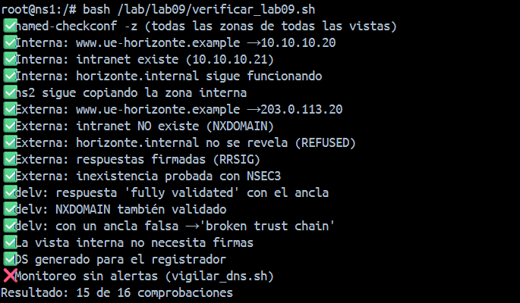
Figura 15
Serial corregido, ns2 sincronizado y monitoreo sin alertas
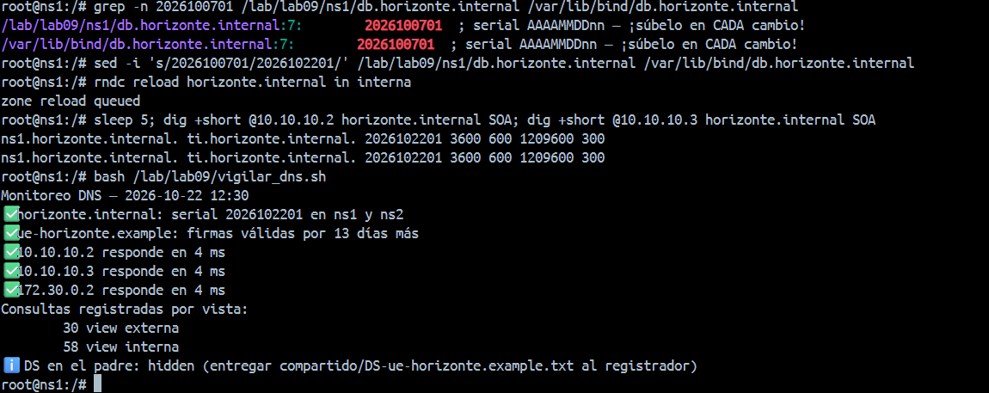
El monitoreo informa las firmas válidas por 13 días más, los tres servidores respondiendo en 4 ms, 30 consultas de la vista externa y 58 de la interna, y el DS todavía hidden. Si BIND se detuviera 3 semanas, nadie renovaría las firmas: a los 14 días vencerían y todo resolutor que valide respondería SERVFAIL. El dominio "desaparecería" aunque los datos sigan ahí, por eso la alerta salta cuando quedan menos de 3 días. Con todo corregido, el verificador aprobó las 16 comprobaciones (Figura 16).
Figura 16
verificar_lab09.sh: 16 de 16 comprobaciones
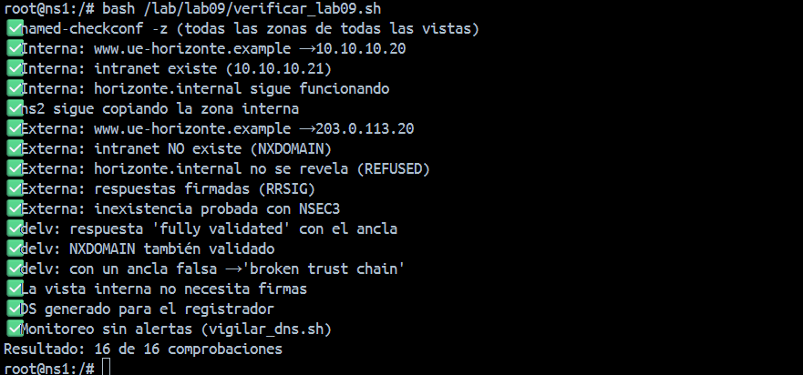
🔎 Verificado
✅ Monitoreo sin alertas · Resultado: 16 de 16 comprobaciones.

6. Retos (para llegar a Estratégico)
Los retos opcionales no se realizaron en esta entrega. Se dejan indicados con lo que haría falta para cada uno.
Tabla 4
Estado de los Retos
Reto | Estado | Qué haría falta
vigilar_dns.sh con un servicio y un timer de systemd cada hora | No realizado | Un vigilar-dns.service (Type=oneshot) y un vigilar-dns.timer con OnCalendar=hourly; las alertas quedarían en journalctl -u vigilar-dns.
ns2 sirviendo también la vista externa | No realizado | Dos claves TSIG y match-clients { key "…"; } en cada vista, para que ns2 transfiera cada vista con su propia clave.
Simular el vencimiento (signatures-validity 1h) | No realizado | Bajar la validez en una copia de la política y observar en journalctl -u named cómo BIND re-firma.

7. Uso de Inteligencia Artificial en este laboratorio
✅ Permitido — cómo se usó
• Explicaciones de vistas, RRSIG, DS y NSEC3, contrastadas con las salidas reales de dig y delv.
• Interpretación de los errores de named-checkconf (default-zones e inline-signing) y del aviso de seriales.
• Cálculo de fechas en bash, probado con vigilar_dns.sh (13 días hasta el 05/11/2026).

⛔ No permitido — cómo se respetó
• El .private de la clave no se compartió: solo se listó su nombre con ls.
• La firma la hace dnssec-policy; no se usó dnssec-signzone + cron.
• La validación nunca se desactivó; la prueba del ancla falsa se hizo con una copia en /tmp.

La bitácora completa, con las 12 consultas realizadas, cómo se verificó cada una y qué se aprendió, está en el Anexo B.

8. Entregable
Tabla 5
Lista de Comprobación del Entregable
Elemento | Estado | Evidencia
ns1/ y vigilar_dns.sh completos | ✅ | 5 de 5 TODO (Tabla 1).
Captura del verificador con 16 de 16 | ✅ | Figura 16
Capturas de delv (válida y ancla falsa) | ✅ | Figuras 11 y 12
HOJA_TRABAJO.md (partes A a D) | ✅ | Anexo A
BITACORA_IA.md | ✅ | Anexo B

9. Rúbrica de evaluación: evidencias por criterio
Tabla 6
Criterios de la Rúbrica y Dónde se Evidencian
Criterio | Puntos | Evidencia en este informe
Vistas | 25 | Respuestas distintas por público (Tabla 2); orden de las vistas y acl explicados; error de default-zones explicado (Paso 2).
DNSSEC con dnssec-policy | 25 | Zona firmada (Figuras 8 y 10); inline-signing explicado (Figura 9); RRSIG interpretado (Tabla 3).
Cadena de confianza | 20 | delv válido, NXDOMAIN con NSEC3 y ancla falsa (Figuras 11 y 12); DS y su destino (Figura 13).
Monitoreo | 15 | Cálculo de vencimiento correcto; alerta de seriales diagnosticada y corregida; sin alertas (Figura 15).
Bitácora y reflexión | 15 | DNSSEC vs HTTPS (Conclusiones y Anexo A); bitácora verificada (Anexo B).

10. Conclusiones
Las dos advertencias del consultor quedaron resueltas. Desde internet ya no se ven los nombres internos: la misma pregunta recibe la IP privada si viene del colegio y la pública si viene de fuera, mientras que horizonte.internal y la intranet no existen para el mundo. El dominio público está firmado: cualquier resolutor que valide puede comprobar que la respuesta es auténtica, y con una sola letra cambiada en el ancla la cadena se rompe. dnssec-policy genera, firma y re-firma sin intervención, y vigilar_dns.sh avisa antes de que las firmas venzan o de que ns2 se desincronice.
DNSSEC y HTTPS se complementan. HTTPS protege la conexión una vez que se sabe a qué IP ir; DNSSEC protege que esa IP sea la verdadera, y también los registros que no son web (MX, SPF, DMARC, CAA) y la inexistencia de un nombre. Muchos dominios aún no lo usan porque exige mantener claves y coordinar el DS con el registrador, y un error deja el dominio inaccesible para todos los que validan. Falta un paso para que la protección llegue a todos los visitantes: entregar el DS al registrador, porque mientras esté hidden solo valida quien tiene el ancla manual.

Referencias
Arends, R., Austein, R., Larson, M., Massey, D., & Rose, S. (2005). DNS security introduction and requirements (RFC 4033). Internet Engineering Task Force. https://www.rfc-editor.org/rfc/rfc4033
Hardaker, W., & Dukhovni, V. (2022). Guidance for NSEC3 parameter settings (RFC 9276). Internet Engineering Task Force. https://www.rfc-editor.org/rfc/rfc9276
Internet Systems Consortium. (s.f.-a). DNSSEC guide. BIND 9 Administrator Reference Manual. https://bind9.readthedocs.io/en/latest/dnssec-guide.html
Internet Systems Consortium. (s.f.-b). dnssec-policy requires dynamic DNS or inline-signing. ISC Knowledgebase. https://kb.isc.org/docs/dnssec-policy-requires-dynamic-dns-or-inline-signing
Laurie, B., Sisson, G., Arends, R., & Blacka, D. (2008). DNS security (DNSSEC) hashed authenticated denial of existence (RFC 5155). Internet Engineering Task Force. https://www.rfc-editor.org/rfc/rfc5155
Requena Llorentty, J. N. (2026). Guía de laboratorio 09: DNS profesional: vistas (split-horizon), DNSSEC con dnssec-policy y monitoreo [Guía de laboratorio]. Universidad Privada Domingo Savio.

Anexo A — HOJA_TRABAJO.md
Laboratorio 9 — Hoja de trabajo: vistas (split-horizon), DNSSEC y monitoreo.
Nombre: Lizeth Rodríguez Fecha: 22/10/2026
Red red_dns actualizada con la red internet (172.30.0.0/24) y el nodo externo (172.30.0.100). ns1 tiene dos caras: 10.10.10.2 (colegio) y 172.30.0.2 (pública). Al recrearse ns1 se reinstaló el Laboratorio 7 (instalar_ns1.sh y instalar_ns2.sh) y verificar_lab07.sh dio 16 de 16. Carpeta de trabajo: /lab/lab09.

Parte A — El problema
Desde el nodo externo (simula internet), antes de las vistas:
Consulta | Respuesta
dig +short @172.30.0.2 www.horizonte.internal | 10.10.10.20
dig +short @172.30.0.2 mail.horizonte.internal | 10.10.10.25
dig @172.30.0.2 horizonte.internal AXFR | ; Transfer failed.

¿Qué información interna ve alguien de fuera? Cualquiera en internet puede preguntar nombres del colegio y recibir sus IPs privadas: el servidor web (10.10.10.20), el correo (10.10.10.25) y, adivinando nombres, otros equipos. La transferencia completa (AXFR) no salió porque desde el Laboratorio 7 exige la clave TSIG, pero las consultas una por una sí responden.
¿Por qué es un riesgo? Es reconocimiento gratis para un atacante: conoce el direccionamiento interno, qué servicios hay y cómo se llaman, sin tocar la red. Esa información sirve para preparar ataques dirigidos o phishing creíble. Además, horizonte.internal no tiene ningún sentido fuera del colegio.

Parte B — Vistas
TODO completados:
Archivo | Qué se escribió
ns1/named.conf | Se borró include "/etc/bind/named.conf.default-zones";
ns1/named.conf.local (vista interna) | match-clients { "red-colegio"; };
ns1/named.conf.local (zona externa) | dnssec-policy "horizonte"; y inline-signing yes;
ns1/named.conf.options | nsec3param iterations 0 optout no salt-length 0;

1. Error con named.conf tal como viene:
/etc/bind/named.conf.default-zones:2: when using 'view' statements, all zones must be in views
Ocurre porque, en cuanto existe una sola view, BIND exige que todas las zonas estén dentro de alguna vista. named.conf.default-zones de Ubuntu declara fuera de las vistas las zonas por defecto (localhost, 127.in-addr.arpa, 0.in-addr.arpa, 255.in-addr.arpa). El instalador valida con named-checkconf -z y se detuvo antes de reiniciar BIND, así que el servicio nunca quedó caído. Se borró la línea y se volvió a instalar.
Orden de las vistas. BIND recorre las vistas en orden y usa la primera cuyo match-clients coincide con la IP de origen. La interna (acl "red-colegio" { 10.10.10.0/24; 127.0.0.0/8; }) va primero y la externa (match-clients { any; }) al final. Si estuvieran al revés, any atraparía también al colegio y nadie vería la vista interna.
2. Tabla (el mismo nombre, dos respuestas):
Consulta | Desde el cliente (10.10.10.50) | Desde externo (172.30.0.100)
www.ue-horizonte.example | 10.10.10.20 | 203.0.113.20
intranet.ue-horizonte.example | 10.10.10.21 | NXDOMAIN
www.horizonte.internal | 10.10.10.20 (NOERROR) | REFUSED

El colegio llega a su web por la IP privada sin salir a internet y ve la intranet. Internet solo ve la IP pública, la intranet "no existe" para ellos y horizonte.internal no se le revela: la vista externa ni siquiera tiene esa zona, por eso responde REFUSED.

Parte C — DNSSEC con dnssec-policy
1. Sin inline-signing yes;, named-checkconf (probado sobre una copia en /tmp) dice:
'inline-signing yes;' must also be configured explicitly for zones using dnssec-policy without a configured
'allow-update' or 'update-policy'.
En BIND 9.18, dnssec-policy necesita poder escribir en la zona. Como nuestra zona es un archivo estático (sin actualizaciones dinámicas), hay que pedir inline-signing: BIND deja intacto el archivo que escribimos (db.ue-horizonte.example) y mantiene aparte una copia firmada (db.ue-horizonte.example.signed) que crea, firma y re-firma solo.
2. Archivos que generó BIND:
/var/lib/bind/claves:
Kue-horizonte.example.+013+18104.key Kue-horizonte.example.+013+18104.private Kue-horizonte.example.+013+18104.state
/var/lib/bind/externa:
db.ue-horizonte.example db.ue-horizonte.example.jbk db.ue-horizonte.example.signed db.ue-horizonte.example.signed.jnl
- .key: la clave pública (DNSKEY). +013 = algoritmo 13 (ECDSA P-256) y 18104 = etiqueta de la clave.
- .private: la clave privada con la que BIND firma. No se muestra, no se copia y no se sube al repositorio.
- .state: el estado de la clave para dnssec-policy (publicada, firmando, DS…).
- .signed: la zona firmada que BIND sirve; .jnl y .jbk: diarios de cambios de la firma en línea.
3. RRSIG (dig +dnssec @172.30.0.2 www.ue-horizonte.example):
www.ue-horizonte.example. 3600 IN RRSIG A 13 3 3600 20261105161444 20261022152550 18104 ue-horizonte.example. nMEsF/...
Campo | Valor | Significado
Tipo cubierto | A | Firma el registro A de www
Algoritmo | 13 | ECDSA P-256 con SHA-256 (la CSK de la política)
Etiquetas | 3 | www, ue-horizonte, example
TTL original | 3600 | El TTL con el que se firmó
Vencimiento | 20261105161444 | 05/11/2026 16:14:44 UTC (unos 14 días: signatures-validity 14d)
Inicio | 20261022152550 | 22/10/2026 15:25:50 UTC; BIND la fecha una hora antes de firmar para tolerar relojes desfasados
Etiqueta de clave | 18104 | La misma clave del .key y del DS
Firmante | ue-horizonte.example. | La zona que firma

4. delv con el ancla:
delv @172.30.0.2 -a /lab/lab09/compartido/ancla-ue-horizonte.conf +root=ue-horizonte.example www.ue-horizonte.example
; fully validated
www.ue-horizonte.example. 3600 IN A 203.0.113.20
"Fully validated" significa que delv comprobó la cadena completa: el ancla de confianza (nuestra clave pública) valida el DNSKEY de la zona, y ese DNSKEY valida el RRSIG del registro A. La respuesta es auténtica y no fue alterada en el camino.
Con noexiste.ue-horizonte.example → ; negative response, fully validated. Lo que no existe se firma con NSEC3: la zona tiene una cadena ordenada de hashes de los nombres que sí existen, y cada registro NSEC3 (firmado) dice "entre este hash y el siguiente no hay nada". El servidor entrega los NSEC3 que cubren el hueco donde estaría noexiste y así prueba su inexistencia sin firmar en el momento. En la salida se ve NSEC3 1 0 0 -: SHA-1, sin opt-out, 0 iteraciones y sin sal (-), tal como se configuró (RFC 9276).
5. Ancla falsa (copia en /tmp con una sola letra cambiada, jN/9… → AN/9…):
;; validating ue-horizonte.example/DNSKEY: no valid signature found (DS)
;; broken trust chain resolving 'www.ue-horizonte.example/A/IN': 172.30.0.2#53
;; resolution failed: broken trust chain
La clave del ancla ya no coincide con la DNSKEY que firma la zona, así que la cadena se rompe y delv no entrega ninguna respuesta. Esto demuestra que un atacante que envenene la caché con respuestas falsas no puede firmarlas: sin la clave privada correcta, un resolutor que valida las rechaza (SERVFAIL) en lugar de engañar al usuario.
6. DS: compartido/DS-ue-horizonte.example.txt
ue-horizonte.example. IN DS 18104 13 2 0AD99597A6C6A10002F5F9B60C5051E369BC87123AB77DA8A8A7D64226F780D7
Es el resumen SHA-256 (tipo 2) de la clave 18104, algoritmo 13. Se entrega al registrador / zona padre (en Bolivia, NIC Bolivia para .bo) para que lo publique en la zona superior. Así la cadena de confianza empieza en la raíz firmada y llega hasta nuestro dominio sin que cada usuario tenga que configurar un ancla a mano.
rndc dnssec -status ue-horizonte.example in externa → dnssec-policy: horizonte, clave 18104 (ECDSAP256SHA256), CSK, published: yes, key signing: yes, zone signing: yes, No rollover scheduled y ds: hidden: BIND sabe que el DS todavía no está publicado en el padre. Mientras siga hidden, DNSSEC solo protege a quien use el ancla manual (como delv aquí).

Parte D — Monitoreo
TODO de vigilar_dns.sh:
fin=$(date -u -d "${vence:0:8} ${vence:8:2}:${vence:10:2}:${vence:12:2}" +%s)
dias=$(( (fin - $(date -u +%s)) / 86400 ))
${vence:0:8} toma AAAAMMDD y los otros cortes arman hh:mm:ss. date -u lo pasa a segundos (UTC, igual que el RRSIG), se resta la hora actual y se divide entre 86 400 segundos por día.
Primera ejecución: ⚠️ horizonte.internal: ns1=2026100701 ns2=2026100703. La zona interna del Lab 9 traía el serial 2026100701, menor que el 2026100703 que ns2 tenía del Lab 7. Un secundario solo copia la zona si el primario tiene un serial mayor, así que ns2 se quedaba con la versión vieja. Se subió el serial a 2026102201 (fecha de hoy) y se recargó con rndc reload horizonte.internal in interna. Los dos servidores mostraron 2026102201.
Segunda ejecución: serial igual en ns1 y ns2 ✅, firmas válidas por 13 días más ✅, los tres servidores responden en 4 ms ✅, consultas por vista: 30 externa / 58 interna, y ℹ️ DS en el padre: hidden.
bash /lab/lab09/verificar_lab09.sh → Resultado: 16 de 16 comprobaciones.
¿Qué pasaría si BIND se detiene 3 semanas (firmas de 14 días)? Las firmas se renuevan cada 5 días (signatures-refresh), pero solo si BIND está funcionando. Con BIND detenido, las firmas que ya circulan (en los secundarios o cachés) vencen como máximo a los 14 días. Desde ese momento, todo resolutor que valide DNSSEC responderá SERVFAIL: el dominio "desaparece" para esos usuarios, aunque los datos sigan ahí. Por eso el monitoreo avisa cuando quedan menos de 3 días (ALERTA_DIAS).

Reflexión
¿Qué protege DNSSEC que HTTPS no protege? HTTPS protege la conexión después de saber a qué IP ir. DNSSEC protege la respuesta del DNS: que la IP sea la auténtica y no una inyectada por envenenamiento de caché. También cubre lo que no es web (correo con MX, registros TXT como SPF/DMARC, CAA) y prueba que un nombre no existe. HTTPS detecta un sitio falso por el certificado, pero solo si el usuario no ignora la advertencia, y no protege los demás registros DNS.
¿Por qué muchos dominios aún no lo usan? Porque agrega trabajo y riesgo de operación: hay que mantener claves, re-firmar y coordinar el DS con el registrador. Si algo falla (firmas vencidas, DS que no coincide), el dominio deja de resolverse para todos los que validan, y eso es peor que no tener DNSSEC. Además, no todos los registradores lo facilitan y muchos ven HTTPS como "suficiente". dnssec-policy reduce mucho ese trabajo porque BIND genera, firma y re-firma solo.

Anexo B — BITACORA_IA.md
Bitácora de uso de IA — Laboratorio 9 (vistas, DNSSEC con dnssec-policy y monitoreo).
Estudiante: Lizeth Rodríguez · Entorno: red Docker red_dns (ns1 10.10.10.2 / 172.30.0.2, ns2, cliente, externo 172.30.0.100), Ubuntu 24.04, BIND 9.18 · Fecha: 22/10/2026
Reglas que respeté (sección 7 de la guía):
- Los archivos .private de la clave DNSSEC nunca se mostraron, copiaron ni compartieron con la IA. Solo se listó su nombre con ls. Lo que se compartió es público: el DS y el ancla (clave pública).
- Se usó dnssec-policy (firma y re-firma automática), no el método manual dnssec-signzone + cron.
- No se desactivó la validación en ningún momento. La prueba del ancla falsa se hizo con una copia en /tmp y el resultado esperado era justamente que fallara.
- Cada respuesta de la IA la comprobé con named-checkconf, dig, delv, grep o el verificador.
# | Qué pregunté | Qué respondió la IA | Cómo lo verifiqué | Qué aprendí
1 | Cómo agregar a red_dns la red internet y el nodo externo que pide la guía. | Un compose.yaml con la red 172.30.0.0/24, ns1 en las dos redes (10.10.10.2 y 172.30.0.2) y externo en 172.30.0.100; al recrearse ns1, reinstalar el Lab 7. | docker compose ps mostró 5 nodos; verificar_lab07.sh → 16 de 16. | Un contenedor puede estar en dos redes, como un servidor con dos tarjetas.
2 | Cómo decide BIND 9.18 qué vista responde y por qué importa el orden (prompt 1). | Recorre las vistas en orden y usa la primera cuyo match-clients coincide con la IP de origen; any debe ir al final. | Desde el cliente www.ue-horizonte.example → 10.10.10.20 y desde externo → 203.0.113.20. | El orden de las vistas es parte de la seguridad.
3 | Qué significa when using 'view' statements, all zones must be in views. | Que named.conf.default-zones declara zonas fuera de las vistas; hay que quitar ese include. | cat named.conf mostró que la línea seguía (VS Code no había guardado); la borré con sed, grep -c → 0 y la instalación siguió. | Leer el archivo real antes de suponer que el cambio está hecho.
4 | Por qué mis cambios de VS Code no llegaban al contenedor. | Las pestañas tenían el punto ● de "sin guardar"; luego apareció un conflicto de guardado porque el archivo se había cambiado en disco con sed. | Revisé las pestañas, acepté la versión correcta del conflicto y confirmé con grep nsec3param y grep -c default-zones. | Guardar y comprobar desde el contenedor, no solo en el editor.
5 | Qué pide BIND sin inline-signing (lo probé sobre una copia en /tmp). | En 9.18 dnssec-policy sobre una zona estática exige inline-signing yes; para firmar una copia aparte. | named-checkconf /tmp/prueba.conf dio exactamente ese error, sin tocar la configuración real. | Probar errores en copias para no romper el servicio.
6 | La primera instalación terminó con ls: cannot access … Kue-horizonte.example.+013+*.key. | El script espera hasta 20 s a que BIND genere la clave y firme; si no llega, falla en el paso del DS. Volver a ejecutarlo. | La segunda ejecución mostró el DS 18104 13 2 0AD9… y "Listo"; ls /var/lib/bind/claves mostró la clave 18104. | Un fallo por tiempo se distingue de un error de configuración.
7 | Explicar cada campo de mi RRSIG y cuándo vence (prompt 2). | Tipo, algoritmo 13, etiquetas, TTL, vencimiento, inicio, etiqueta de clave 18104 y firmante. | El 18104 coincide con el .key, el DS y rndc dnssec -status; el vencimiento (05/11) coincide con los 14 días de la política. | Relacionar el RRSIG con la clave y la política.
8 | Cómo se "firma" un nombre que no existe. | Con NSEC3: registros firmados que cubren el hueco entre dos hashes de nombres existentes. | delv … noexiste → negative response, fully validated con registros NSEC3 1 0 0 - (0 iteraciones, sin sal). | Por qué RFC 9276 recomienda 0 iteraciones y sin sal.
9 | Cómo cambiar una letra del ancla sin tocar el original. | Un sed que escribe una copia en /tmp/ancla-falsa.conf y diff para mostrar el cambio. | diff mostró jN/9… → AN/9… y delv dio broken trust chain. | Una sola letra rompe la cadena de confianza.
10 | Cómo calcular en bash los días hasta el vencimiento desde AAAAMMDDhhmmss (prompt 3). | Cortar la cadena con ${vence:0:8} y ${vence:8:2}…, pasarla a segundos con date -u -d … +%s, restar y dividir entre 86 400. | vigilar_dns.sh dijo "firmas válidas por 13 días más" (hoy 22/10 → 05/11). | Usar UTC en ambos lados para no desfasar el cálculo.
11 | Por qué el monitoreo avisaba ns1=2026100701 ns2=2026100703. | El serial del primario era menor que el del secundario; ns2 nunca copia una zona con serial más bajo. Subirlo a la fecha de hoy. | sed a 2026102201 + rndc reload horizonte.internal in interna; los dos dig SOA → 2026102201 y el verificador → 16 de 16. | El serial solo puede subir; con vistas, rndc reload lleva in <vista>.
12 | Qué protege DNSSEC que HTTPS no, y por qué se usa poco. | DNSSEC autentica las respuestas DNS (y la inexistencia) para todos los registros; HTTPS protege la conexión. Se usa poco por la complejidad y el riesgo operativo. | Lo contrasté con RFC 4033 y con la documentación de ISC sobre dnssec-policy. | Las dos capas se complementan; no se reemplazan.

Conclusión
La IA me sirvió para entender las salidas (vistas, RRSIG, NSEC3, delv) y para diagnosticar tres tropiezos: el include de default-zones que VS Code no había guardado, la clave que tardó en generarse y el serial menor que el del secundario. En cada caso la causa la confirmé con un comando antes de cambiar algo. La clave privada nunca salió de ns1, la validación nunca se apagó y la firma la hace dnssec-policy sola. Resultado final: 16 de 16, y la misma consulta da una respuesta distinta al colegio y a internet.

